Pflichtenheft / Feinkonzept / Fachkonzept

Titel:
Fußballwetten

Autoren:
Paul Abent, Luis Bueno Gomez, Marvin Heck, Niclas Luther

Idee:
Das Programm soll bestimmen welche Bundesliga-Mannschaft die höhere Wahrscheinlichkeit hat das Spiel zu gewinnen.
Hierzu soll die Gesamtstärke der Mannschaft bestehend aus Abwehr, Mittelfeld und Verteidigung als primärer Indikator verwendet werden. Zusätzlich soll ein Heimvorteil einen positiven Einfluss auf die Gesamtstärke der Heimmannschaft haben. Bei einer Differenz von kleiner als 2, soll das Spiel unentschieden ausgehen.
Optional soll die aktuelle Form der beiden Mannschaften positive und negative Auswirkungen auf die Gesamtstärke haben.

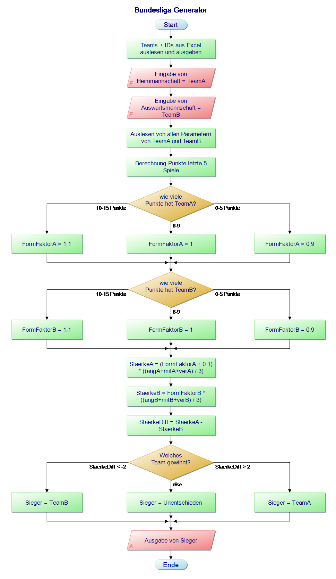

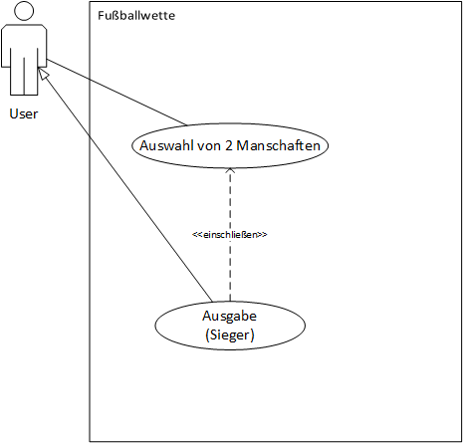

Aufgaben

Programm Planung
Programmablaufplan
Programmierung
Testen
Optionale Funktionen
Testen
Abgabe

